TÉCNICAS DE SUBESTRUTURAÇÃO EM DINÂMICA DE ESTRUTURAS
F. Herzog , F. J. Vinaud, A. C. G. C. Diniz
Laboratório de Vibrações, Departamento de Engenharia Mecânica, Faculdade de Tecnologia, Universidade Brasília, Campus Darcy Ribeiro, GLEBA A – FT, Brasília, DF, CEP: 70910-900.
Palavras-chave: 1) subestruturação; 2) síntese modal; 3) elementos finitos;

RESUMO

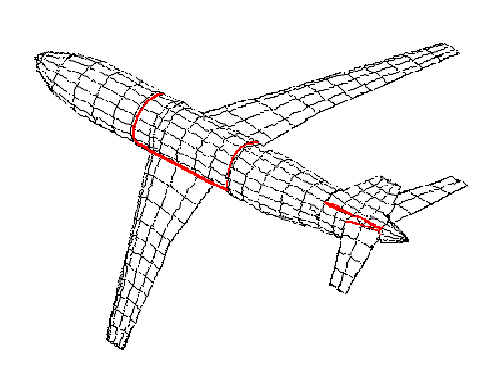
A análise de estruturas de engenharia depende essencialmente do tipo de modelo que é utilizado para descrever o comportamento físico do sistema. Com o desenvolvimento de computadores digitais de alta velocidade e alta capacidade de memória, aliados a métodos numéricos mais eficientes, os projetistas têm conseguido solucionar problemas estruturais complexos e de grande porte. A análise pelo método dos Elementos Finitos, que constitui o estado da arte na representação de configurações complexas de dinâmica de estruturas é extensivamente usada no projeto e análise de estruturas. Entretanto, a análise dinâmica de estruturas complexas, como as estruturas aeronáuticas, através do método clássico de Elementos Finitos, apresentando grandes modelos com muitos graus de liberdade, é extremamente cara. Partindo dessa necessidade, propomos os métodos de síntese modal, que são técnicas para análise dinâmica de grandes estruturas envolvendo divisão em subestruturas ou componentes.
Na figura 1, a fuselagem de um avião é dividida em três partes que, com as asas, formam as subestruturas consideradas para o cálculo. Essas técnicas reduzem o tamanho dos modelos e conseqüentemente o tempo e o custo de cálculo exigido, sem perda da qualidade dos resultados dentro das faixas de freqüências de interesse industriais. Além da flexibilidade do tratamento das partes essa técnica permite um tratamento diferenciado e, portanto, otimizado de cada componente da estrutura. Os modos de vibração das subestruturas podem ser obtidos por técnicas numéricas e experimentais.

Figura 1. Estrutura aeronáutica
Dividida em componentes.

Existem vários métodos de síntese modal, diferenciando-se entre si pela forma como o subespaço modal é construído e quais condições de contorno são adotadas para a análise modal das subestruturas. Esses métodos são agrupados em métodos com interface fixa, métodos com interface livre e métodos híbridos. A figura 2 mostra esquematicamente a classificação dos diferentes métodos e seus autores.
Com o objetivo de estudar a aplicação das técnicas de subestruturação em dinâmica de estruturas foram analisados diferentes métodos de síntese modal aplicados na análise modal de placas. Foram usados os métodos de Craig&Bampton(1968), MacNeal(1971), Rubin(1975).
Como exemplo foi utilizada uma placa não simétrica engastada exteriormente ao longo de uma de suas extremidades, e dividida em duas sub-estruturas. Os resultados de referência foram obtidos pelo método dos Elementos Finitos para a placa modelada como uma só estrutura. Para o método dos elementos finitos, foram utilizados elementos de placa com 3 gdl por nó. A placa possui 193 nós, sendo 11 engastados e 8 servindo de interface entre as duas subestruturas. O modelo E.F. da placa completa possui então 546 gdl, sendo 24 gdl na interface e 522 gdl internos.
Grupo | Modos utilizados | Autores (nome do método)
Interfaces Fixas | (modos de corpo rígido)  Modos estáticos de ligação  Modos normais com interfaces fixas | Hurty (1965)  Craig & Bampton (1968)
Interfaces Livres | Modos normais com interfaces livres  Flexibilidade residual MacNeal (1971) | Hou (1969)  Goldman (1969)
Métodos híbridos | Inércia residual  Substituição modal (“branch modes”)  Dupla síntese modal  Modos de interface | Rubin (1975)  Gladwell (1964)  Benfield & Hruda (1971)  Hale & Meirovitch (1982)  Jézéquel & Setio (1994)  Thouverez & Diniz (2000)

Figura 2: Quadro esquemático dos métodos de síntese modal

Os resultados obtidos usando os três métodos de síntese modal foram comparados a solução completa usando elementos finitos. Na tabela 1 são apresentados os valores para as cinco primeiras freqüências naturais.
Verificou-se que os métodos de síntese modal apresentam resultados equivalentes ao M.E.F. usando um número bem menor de equações. A maior vantagem dos métodos de síntese modal é a necessidade de um menor tempo de processamento computacional requerido principalmente para estruturas grandes e complexas.

Tabela 1. Freqüências das placas montadas por síntese modal.
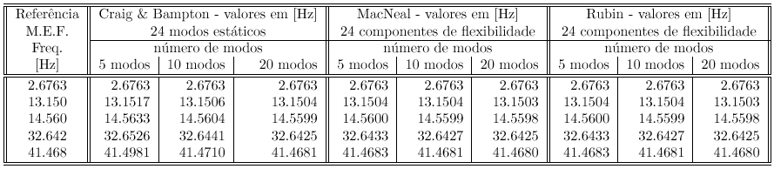

REFERÊNCIAS

Craig-Jr, R.R. and Bampton, M.C.C., 1968, “Coupling of Substructures for Dynamic Analysis”, AIAA Journal, 6(7), pp. 1313-1319.
Diniz, A.C.G.C. e Thouverez, F., 2001, “A Hybrid Method of Modal Synthesis with Branch Modes”, Anais do XVI Congresso Brasileiro de Engenharia Mecânica – COBEM 2001.
Vinaud, F.J.; Diniz, A.C.G.C., 2002, “Estudo Comparativo dos Métodos de Sub-estruturação Aplicados a Dinâmica de Estruturas”. Anais do II Congresso Nacional de Engenharia Mecânica. ABCM – CONEM 2002,. v. CDROM, p. 1-10.
MacNeal, R.H, 1971, “A Hybrid Method of Component Mode Synthesis”, Computers and Structures, 1(4), pp. 581-601.
Rubin, S., 1975, “Improved Component-Mode Representation for Structural Dynamic”, AIAA Journal, 13(8), pp. 995-1006.

